
FACULTAD DE INGENIERÍA
Informe Supply Chain Game
Una Región
Gestión de la Cadena de Suministro (GCS)
Cordova Chambillo, Exwin Eliberto
Cuadrado Ventura, Reynaldo Andres
Ramon Muñoz, Brus Yien
Salinas Cajaleon, Eric Bekim

Triqueros – Grupo 3

Docentes:
Mgtr. Ing. Luis Calderón Curo

Lima, octubre de 2025

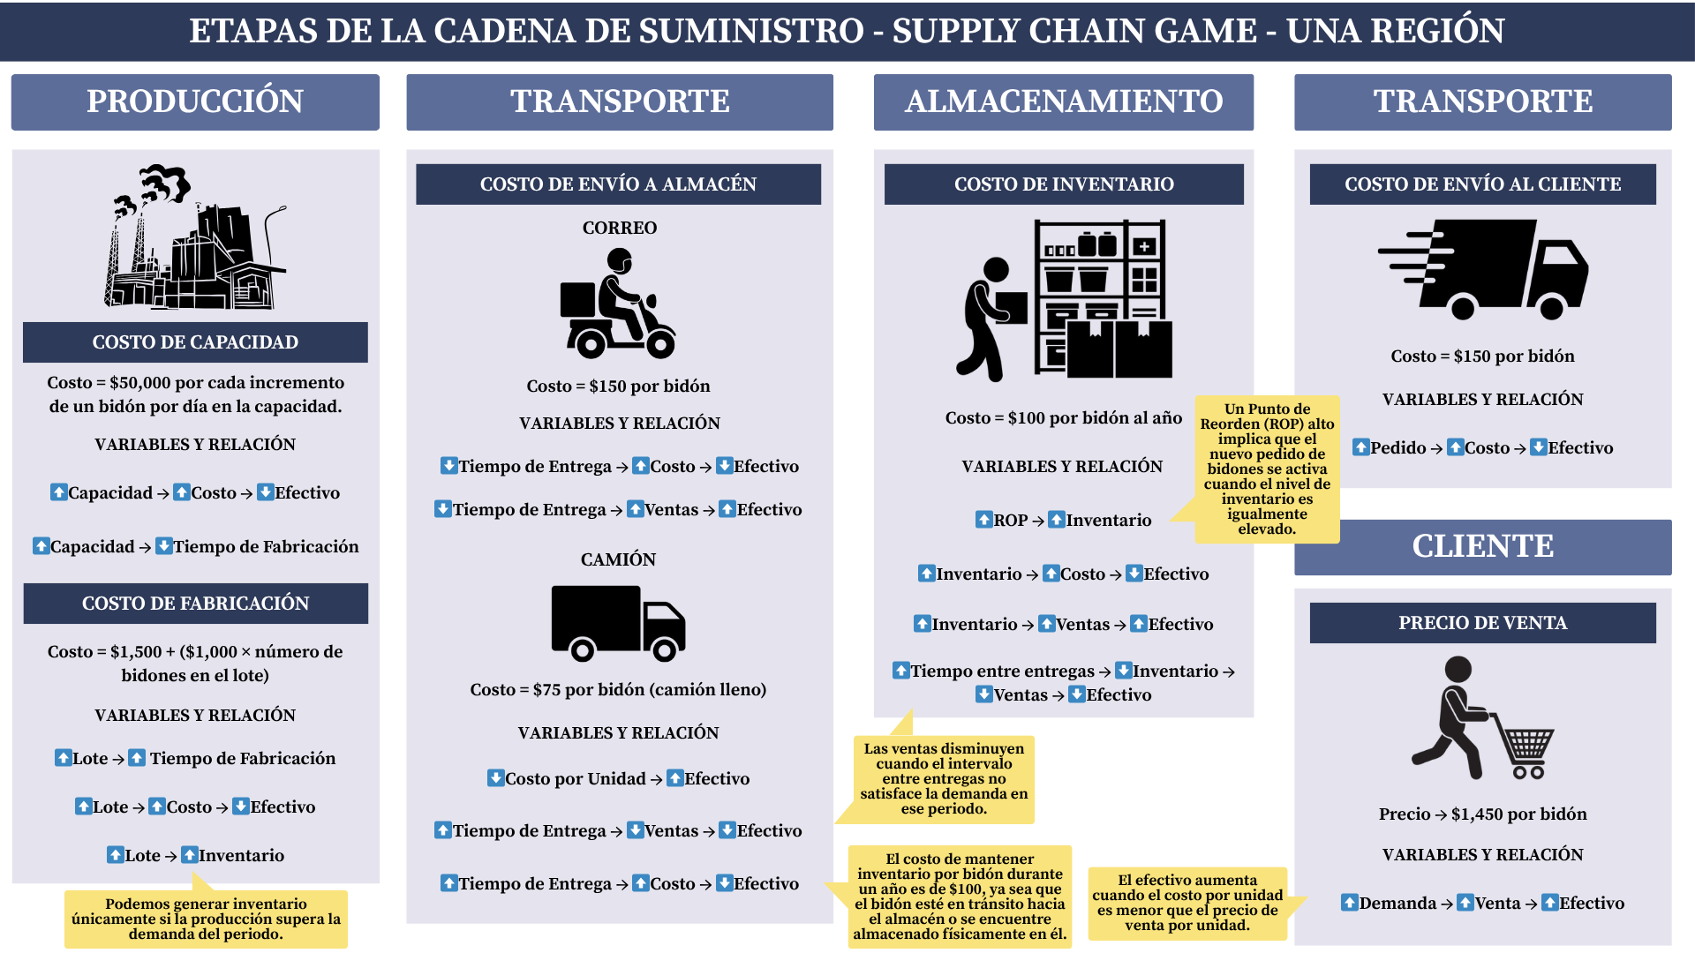
- Diagrama Supply Chain Game - Una Región (8 puntos)

- Responder las siguientes preguntas (12 puntos).
- ¿Qué impacto tendría una reducción en los tiempos de entrega de fábrica a almacén en su estrategia de inventarios? Argumenten usando ejemplos.
Una reducción en el tiempo de entrega de fábrica a almacén (actualmente 7 días para el camión) se traduce directamente en una disminución del tiempo de aprovisionamiento. Esto permite que el lote producido llegue al almacén y, por lo tanto, al cliente, con mayor rapidez.
Los principales impactos en la estrategia de inventarios serían:
- Reducción del Inventario de Seguridad:
  - El inventario de seguridad se mantiene para cubrir la demanda durante el tiempo de aprovisionamiento ante una posible variación o retraso. Dado que la estrategia original consistía en producir el lote necesario para cubrir la demanda durante el tiempo de producción más el tiempo de transporte, una reducción en el tiempo de transporte permite disminuir la cantidad de inventario de seguridad sin incrementar el riesgo de quiebre de stock.
  - Ejemplo: Si el tiempo de transporte pasa de 7 a 3 días, el inventario de seguridad requerido para cubrir esos 4 días de diferencia de demanda desaparece.
- Impacto en el Punto de Reorden (ROP):
  - El Punto de Reorden (ROP) es el nivel de inventario (incluyendo el producto en almacén y el que está en tránsito) que dispara una nueva orden de producción.
  - Ejemplo: El ROP original está calculado para un tiempo de tránsito mayor. Con la reducción del tiempo de transporte, se requiere menos inventario para cubrir la demanda durante ese período. Por lo tanto, el ROP debería ser ajustado a la baja para reflejar la menor necesidad de inventario de seguridad y el aprovisionamiento más rápido.
- Mejor Satisfacción de la Demanda y Reducción de la Demanda Perdida:
  - Un menor tiempo de tránsito permite reaccionar más rápido a los picos de demanda y reduce el período de espera entre la producción y la disponibilidad.
  - Ejemplo (Tercer Año, Trimestre 3, Demanda Alta): En este período se tuvo demanda perdida. Si el tiempo de transporte hubiese sido menor, los lotes de producción habrían llegado más pronto al almacén, permitiendo satisfacer mejor la demanda en esos días críticos y minimizando la pérdida de ventas.

Análisis Estratégico por Períodos
A continuación, se detalla el impacto que la reducción del tiempo de transporte (de 7 días a menos) tendría en la estrategia utilizada en los años 3 y 4:

Año/Trimestre | Demanda | Estrategia Actual | Impacto del Menor Tiempo de Transporte
Año 3, T1 | Baja | Acumulación de inventario (Capacidad 20, Producción 200). | Nulo/Negativo: No hay escasez, pero el almacén se llenaría más rápido, aumentando el riesgo de saturación y costos de mantenimiento.
Año 3, T2 | Alta | Producción constante de lotes de 400. Demanda insatisfecha algunos días. | Positivo: La demanda insatisfecha (vinculada a los días de transporte) se habría satisfecho mejor, reduciendo el quiebre de stock en el período.
Año 3, T3 | Alta | Misma estrategia que T2. | Altamente Positivo: En la simulación se registró demanda perdida para este periodo. Una reducción en el tiempo de transporte habría disminuido significativamente dicha demanda perdida gracias a la entrega más rápida del producto.
Año 3, T4 | Baja | Acumulación de inventario (Producción promedio de 600). | Nulo/Negativo: Similar al T1; aumenta la velocidad de acumulación y el riesgo de exceso de inventario.
Año 4, T1 | Baja | Acumulación de inventario (Producción promedio de 400). | Nulo/Negativo: Ídem.
Año 4, T2 | Alta | Se sigue produciendo en menor medida, contando con inventario. | Positivo/Estratégico: Habría ayudado a liberar el inventario más rápido, lo que permitiría tener mayor stock disponible para el T3, mejorando la gestión del pico.
Año 4, T3 | Alta | Se sigue produciendo en menor medida, contando con inventario. | Altamente positivo: Aunque la simulación registró demanda perdida para este periodo, se concluye que una reducción en el tiempo de transporte habría permitido que dicha demanda fuera satisfecha de manera más óptima.
Año 4, T4 | Baja | Se sigue produciendo en menor medida | Negativo: El error de sobreproducción se amplificaría, ya que el producto llegaría al almacén más rápido, saturándolo y aumentando los costos sin la demanda suficiente para justificarlo.
- ¿Sus decisiones/estrategia han favorecido o no a aproximarse al logro de sus objetivos?, ¿Por qué? ¿Qué cambios hubiera realizado?
Los objetivos específicos planteados por el equipo en el Informe de Planificación fueron:
- Aumentar el balance de efectivo mensual neto a través de la planificación estratégica de la capacidad y la producción.
- Disminuir los costos totales (producción, transporte e inventario) ajustando dinámicamente el tamaño de los lotes, el método de envío y el punto de reorden.
- Reducir la proporción de pedidos perdidos ajustando proactivamente los niveles de inventario y la frecuencia de producción.
Cumplimiento de Objetivos
El objetivo 1 se cumplió. La planificación estratégica (realizada antes y durante el primer día de la simulación real) fue crucial, ya que proporcionó la visión necesaria para tomar decisiones tempranas sobre el cambio de capacidad y producción. Esto resultó en un aumento del balance de efectivo neto en comparación con haber dejado la fábrica sin modificaciones.
El objetivo 2 se cumplió parcialmente. Durante la simulación, se ajustaron de forma constante el tamaño del lote de producción y el punto de reorden, siendo esto especialmente relevante en los escenarios de baja demanda. Además, se eligió el camión como único medio de transporte debido a que su costo por unidad era significativamente inferior al del correo. Sin embargo, al finalizar la simulación, se registró un inventario final de 348 bidones, lo que constituyó un costo y una pérdida innecesaria debido al exceso de stock.
El objetivo 3 fue cumplido. A pesar de una pérdida inicial de 20,925 bidones durante los dos primeros años, los cambios necesarios se implementaron rápidamente. Gracias a estas modificaciones, la demanda perdida se redujo a 5,734 bidones en los dos años subsiguientes, lo que representa una disminución del 72.59%.
Decisiones Estratégicas y Cambios Propuestos
A lo largo de la simulación, se realizaron diversas modificaciones en los parámetros de la cadena de suministro. Las decisiones de mayor relevancia se enfocaron en ajustar la capacidad, el punto de reorden y la cantidad de pedido para acumular inventario ante la demanda alta.
DÍA | PARÁMETRO | JUSTIFICACIÓN
730.15 | Cantidad de Pedido: 200 | Se incrementó el pedido para optimizar costos, ya que se estaban enviando 150 bidones en un camión con capacidad para 200.
 | Punto de Reorden: 1,200 | Se ajustó el punto de reorden para mantener la continuidad en la producción.
 | Cambio de Capacidad: 50 | El análisis demostró que la capacidad inicial era insuficiente para satisfacer la futura alta demanda.
817.32 | Cantidad de Pedido: 400 | Se incrementó el pedido, aprovechando la nueva capacidad de 50, lo que permite duplicar la producción en el mismo tiempo que antes se fabricaban 200 bidones.
1,000.78 | Punto de Reorden: 2,400 | Se ajustó el punto de reorden para garantizar la continuidad del proceso productivo.
1,031.36 | Cantidad de Pedido: 800 | Se aumentó el pedido para acumular inventario y responder cubrir la futura demanda alta
1,044.52 | Punto de Reorden: 5,000 | Se modificó para asegurar la continuidad en la producción.
1,047.15 | Cantidad de Pedido: 600 | Se aumentó el pedido para acumular inventario y cubrir la futura demanda alta.
1,090.88 | Cantidad de Pedido: 400 | Se realizó el pedido con el propósito de mantener inventario suficiente ante la futura alta demanda.
1,111.58 | Cantidad de Pedido: 600 | Se continuó acumulando inventario para satisfacer la futura demanda alta.
1,136.61 | Cantidad de Pedido: 600 | Se mantuvo la estrategia de acumulación de inventario con el fin de cubrir la demanda alta
1,148.87 | Cantidad de Pedido: 600 | Se mantuvo la estrategia de acumulación de inventario con el fin de cubrir la demanda alta
 | Cantidad de Pedido: 0 | Se realizó este cambio ya que el dinero nos era insuficiente para poder seguir produciendo lotes grandes.
Durante este periodo, se realizaron pedidos de 600 y 200 unidades con el objetivo de satisfacer la demanda restante (principalmente la demanda alta en descenso y la demanda baja de los últimos días).
1,424.18 | Cantidad de Pedido: 200 | El pedido se ejecutó bajo la consideración de que el inventario actual no sería suficiente para cubrir la demanda baja. [ERROR] Este es uno de los aspectos a corregir en la futura simulación: es preferible perder demanda a incurrir en una pérdida financiera por exceso de stock.
1,428.75 | Cantidad de Pedido: 200 | El pedido se realizó considerando que no se podría satisfacer la demanda baja con el inventario disponible. [ERROR] Este lote completo se considera una pérdida de dinero y representa otra acción que debe corregirse en la futura simulación.
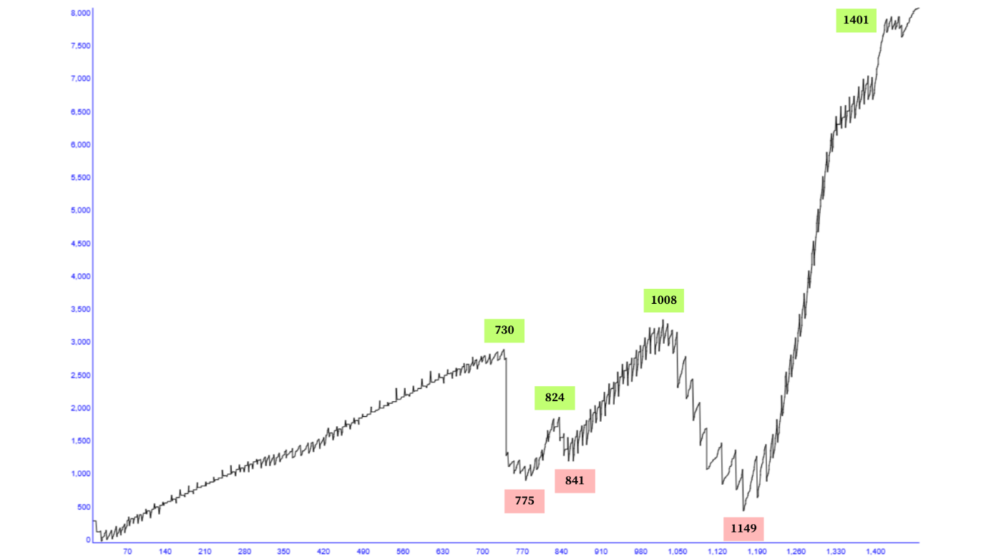
La siguiente gráfica de flujo de efectivo muestra el impacto directo de estas decisiones clave, reflejando especialmente los días marcados donde se implementaron los cambios más relevantes en la gestión de la cadena de suministro.

- Si la capacidad del almacén hubiese sido limitada, ¿cómo habría afectado esto su estrategia de abastecimiento y posicionamiento en el mercado de Calopeia? ¿Qué ajustes habría realizado en la gestión de inventarios, niveles de servicio y asignación de recursos para seguir maximizando el balance de efectivo?
Una capacidad limitada del almacén habría afectado significativamente la estrategia de abastecimiento (capacidad y producción) y el posicionamiento en el mercado (ventas realizadas). La estrategia original consistía en acumular inventario durante los periodos de demanda baja (Trimestre 1 y 4) para satisfacer la demanda alta (Trimestre 2 y 3).
Durante la simulación, el inventario máximo alcanzado fue de 3,575 bidones (día 1167). Una capacidad de almacén menor a este nivel habría afectado las ventas y, por ende, el posicionamiento en el mercado.
Ajustes en la Gestión de Inventarios y Producción para Maximizar el Balance de Efectivo
- Trimestres de Demanda Baja (T1 y T4):
  - Año 3. Se debe analizar el beneficio de aumentar la capacidad, ya que esta puede no ser necesaria. Esta decisión dependerá de la demanda esperada y de las restricciones de inventario.
  - La producción se enfocaría en llenar el almacén hasta su límite estricto, considerando las restricciones de producción y de efectivo.
- Trimestres de Demanda Alta (T2 y T3):
  - Se utilizaría el inventario acumulado. Además, se mantendría la producción activa (o se ajustaría) para cubrir la porción de la demanda que no pueda satisfacerse únicamente con el stock, con el objetivo de evitar la escasez.
  - Se debería analizar el uso del correo como medio de transporte para entregas más rápidas o específicas.
- Periodo de Cierre de Fábrica (Coincide con Demanda Baja):
  - Se reduciría la producción antes del cierre y se intentaría minimizar, o evitar, la demanda perdida durante este periodo.

Impacto en el Nivel de Servicio:
El nivel de servicio se vería negativamente afectado, asumiendo la misma demanda, ya que se generaría una mayor cantidad de demanda perdida debido a la incapacidad de almacenar suficiente stock de anticipación.

